Об утверждении регламента государственной услуги "Субсидирование элитных семян"
Утративший силу
Постановление Восточно-Казахстанского областного акимата от 22 декабря 2014 года N 341. Зарегистрировано Департаментом юстиции Восточно-Казахстанской области 23 января 2015 года N 3653. Утратило силу - постановлением Восточно-Казахстанского областного акимата от 12 июня 2017 года № 144
Сноска. Утратило силу - постановлением Восточно-Казахстанского областного акимата от 12.06.2017 № 144 (вводится в действие по истечении десяти календарных дней после дня его первого официального опубликования).
В соответствии с пунктом 2 статьи 27 Закона Республики Казахстан от 23 января 2001 года "О местном государственном управлении и самоуправлении в Республике Казахстан", статьей 16 Закона Республики Казахстан от 15 апреля 2013 года "О государственных услугах", постановлением Правительства Республики Казахстан от 31 июля 2014 года № 843 "Об утверждении стандарта государственной услуги "Субсидирование элитных семян" Восточно–Казахстанский областной акимат ПОСТАНОВЛЯЕТ:
1. Утвердить прилагаемый регламент государственной услуги "Субсидирование элитных семян".
2. Настоящее постановление вводится в действие по истечении десяти календарных дней после дня его первого официального опубликования.
Аким области | Д. Ахметов
Утвержден
постановлением
Восточно–Казахстанского
областного акимата
от "22" декабря 2014 года № 341
Регламент государственной услуги "Субсидирование элитных семян"
1. Общие положения
1. Государственная услуга "Субсидирование элитных семян" (далее – государственная услуга) оказывается местными исполнительными органами области (далее – услугодатель).
2. Форма оказываемой государственной услуги: бумажная.
3. Результатом оказания государственной услуги является предоставление в территориальное подразделение казначейства реестра счетов к оплате для дальнейшего перечисления причитающихся бюджетных субсидий на банковские счета услугополучателей.
Форма предоставления результата оказания государственной услуги: бумажная.
2. Описание порядка действий структурных подразделений (работников) услугодателя в процессе оказания государственной услуги
4. Основанием для начала процедуры (действия) по оказанию государственной услуги является наличие документов услугополучателя (либо его представителя по доверенности) согласно пункту 9 стандарта государственной услуги "Субсидирование элитных семян", утвержденного постановлением Правительства Республики Казахстан от 31 июля 2014 года № 843 (далее – Стандарт).
5. Содержание процедур (действий), входящих в состав процесса оказания государственной услуги, длительность выполнения:
действие 1 – решением местного исполнительного органа области устанавливаются квоты для каждого семеноводческого хозяйства (далее – услугополучатель – семхоз) и потребителя семян (далее – услугополучатель – потребитель) по каждому виду элитных семян, для каждого элитно-семеноводческого хозяйства (далее – услугополучатель – элитсемхоз) предельные цены реализации на подлежащие субсидированию элитные семена кукурузы, подсолнечника, риса, сахарной свеклы, хлопчатника и саженцев;
действие 2 – для определения сумм субсидий для каждого услугополучателя по каждому виду элитных семян в каждом районе (городе областного значения) решением местного исполнительного органа района (города областного значения) создается межведомственная комиссия (далее – МВК).
Рабочим органом МВК является отдел сельского хозяйства района (города областного значения) (далее – отдел);
действие 3 – отдел обеспечивает публикацию объявления о начале приема заявок для участия в субсидировании, порядке работы МВК на интернет – ресурсах местного исполнительного органа области и местных средствах массовой информации с указанием сроков приема документов на получение бюджетных субсидий. Длительность выполнения – в течение 2 (двух) рабочих дней.
Для получения бюджетных субсидий на частичное возмещение затрат услугополучателя – элитсемхоза за фактически приобретенные в зарубежных странах оригинальные семена кукурузы, сахарной свеклы, рапса, сои, овощных и кормовых культур услугополучатели – элитсемхозы в срок до 5 числа месяца, следующего за отчетным, но не позднее 10 ноября соответствующего года представляют услугодателю документы, согласно пункту 9 Стандарта:
действие 1 – услугодатель принимает и регистрирует документы услугополучателя – элитсемхоза. Длительность выполнения – 15 (пятнадцать) минут;
действие 2 – услугодатель проверяет достоверность представленных документов услугополучателя – элитсемхоза. Длительность выполнения – в течение 3 (трех) рабочих дней;
действие 3 – услугодатель на основании подтверждающих документов, представленных услугополучателем – элитсемхозом, формирует ведомость для выплаты бюджетных субсидий. Длительность выполнения – в течение 3 (трех) рабочих дней;
действие 4 – услугодатель предоставляет в территориальное подразделение казначейства реестр счетов к оплате. Длительность выполнения – в течение 7 (семи) рабочих дней.
Для получения бюджетных субсидий услугополучатели – оригинаторы по результатам понесенных затрат по закладке маточников многолетних насаждений плодово – ягодных культур и винограда и обслуживанию незавершенного производства заложенных маточников многолетних насаждений плодово – ягодных культур и винограда в срок до 5 числа месяца, следующего за отчетным, но не позднее 30 ноября соответствующего года представляют услугодателю документы согласно пункту 9 Стандарта:
действие 1 – услугодатель принимает и регистрирует документы услугополучателя – оригинатора. Длительность выполнения – 15 (пятнадцать) минут;
действие 2 – услугодатель проверяет достоверность представленных документов услугополучателя – оригинатора, формирует ведомость. Длительность выполнения – в течение 5 (пяти) рабочих дней;
действие 3 – услугодатель предоставляет в территориальное подразделение казначейства реестр счетов к оплате. Длительность выполнения – в течение 8 (восьми) рабочих дней.
Для получения бюджетных субсидий за приобретенные по рыночной стоимости элитные семена сельскохозяйственных растений услугополучатели – семхозы и услугополучатели – потребители в срок до 20 июня соответствующего года – по яровым культурам, до 10 ноября соответствующего года – по озимым культурам представляют документы в МВК согласно пункту 9 Стандарта:
действие 1 – МВК принимает и регистрирует документы услугополучателя – семхоза и услугополучателя – потребителя. Длительность выполнения – 15 (пятнадцать) минут;
действие 2 – МВК после завершения срока приема документов проверяет их и формирует предварительные квоты для каждого услугополучателя – семхоза и услугополучателя – потребителя по каждому виду элитных семян и направляет их на утверждение местному исполнительному органу района (города областного значения). Длительность выполнения – в течение 3 (трех) рабочих дней;
действие 3 – местный исполнительный орган района (города областного значения) утверждает предварительные квоты для каждого услугополучателя – семхоза и услугополучателя – потребителя по каждому виду элитных семян. Длительность выполнения – в течение 2 (двух) рабочих дней;
действие 4 – отдел представляет услугодателю предварительные квоты для каждого услугополучателя – семхоза и услугополучателя – потребителя по каждому виду элитных семян, а также документы, подтверждающие обоснованность выплаты бюджетных субсидий согласно пункту 24 Правил субсидирования на поддержку семеноводства, утвержденных постановлением Правительства Республики Казахстан от 29 марта 2013 года № 304 (далее – Правила). Длительность выполнения – в течение 3 (трех) рабочих дней;
действие 5 – услугодатель проверяет представленные документы, составляет и утверждает:
квоты для каждого услугополучателя – семхоза и услугополучателя – потребителя по каждому виду элитных семян;
сводный акт по объемам фактического закупа и производства элитных семян по области;
определяет объемы бюджетных субсидий. В пределах установленных квот формирует ведомость для выплаты бюджетных субсидий. Длительность выполнения – в течение 4 (четырех) рабочих дней;
действие 6 – услугодатель предоставляет в территориальное подразделение казначейства реестр счетов к оплате. Длительность выполнения – в течение 4 (четырех) рабочих дней.
Для получения бюджетных субсидий за реализованные элитные семена кукурузы, подсолнечника, риса, сахарной свеклы, хлопчатника по удешевленной стоимости в срок до 20 июня соответствующего года – по яровым культурам, до 10 ноября соответствующего года – по озимым культурам услугополучатели – элитсемхозы и услугополучатели – реализаторы представляют документы в МВК согласно пункту 9 Стандарта:
действие 1 – МВК принимает и регистрирует документы услугополучателя – элитсемхоза и услугополучателя – реализатора. Длительность выполнения – 15 (пятнадцать) минут;
действие 2 – МВК после завершения сроков приема документов сверяет представленные копии первичных платежных документов с оригиналами и заверяет своей печатью. Длительность выполнения – в течение 3 (трех) рабочих дней;
действие 3 – отдел после получения документов, заверенных МВК, представляет услугодателю документы согласно подпункту 5) пункта 29 Правил. Длительность выполнения – в течение 2 (двух) рабочих дней;
действие 4 – услугодатель проверяет представленные документы, составляет и утверждает сводный акт по объемам фактической реализации элитных семян по области. Определяет объемы причитающихся бюджетных средств.
В пределах установленных квот для каждого услугополучателя – элитсемхоза и услугополучателя – реализатора формирует сводную ведомость для выплаты бюджетных субсидий. Длительность выполнения – в течение 5 (пяти) рабочих дней;
действие 5 – услугодатель предоставляет в территориальное подразделение казначейства реестр счетов к оплате. Длительность выполнения – в течение 5 (пяти) рабочих дней.
Срок оказания государственной услуги с момента сдачи пакета документов услугополучателем – не более 16 (шестнадцати) рабочих дней.
6. Результатом процедуры (действия) по оказанию государственной услуги по действию 1, указанному в пункте 5 настоящего Регламента, является установление квот для каждого услугополучателя – семхоза и услугополучателя – потребителя по каждому виду элитных семян, для каждого услугополучателя – элитсемхоза, предельных цен реализации на подлежащие субсидированию элитные семена кукурузы, подсолнечника, риса, сахарной свеклы, хлопчатника и саженцев, которые служат основанием для начала выполнения действия 2. Результатом действия 2, указанного в пункте 5 настоящего Регламента, является создание МВК, которое служит основанием для начала выполнения действия 3. Результатом действия 3, указанного в пункте 5 настоящего Регламента, является публикация порядка работы МВК на интернет – ресурсах местного исполнительного органа области и местных средствах массовой информации.
Для получения бюджетных субсидий на частичное возмещение затрат услугополучателя – элитсемхоза за фактически приобретенные в зарубежных странах оригинальные семена кукурузы, сахарной свеклы, рапса, сои, овощных и кормовых культур:
результатом действия 1, указанного в пункте 5 настоящего Регламента, являются прием и регистрация документов услугополучателя – элитсемхоза, которые служат основанием для выполнения действия 2. Результатом действия 2, указанного в пункте 5 настоящего Регламента, является проверка услугодателем документов услугополучателя – элитсемхоза, которая служит основанием для выполнения действия 3. Результатом действия 3, указанного в пункте 5 настоящего Регламента, является формирование услугодателем ведомости для выплаты бюджетных субсидий, которое служит основанием для выполнения действия 4. Результатом действия 4, указанного в пункте 5 настоящего Регламента, является предоставление услугодателем в территориальное подразделение казначейства реестра счетов к оплате.
Для получения бюджетных субсидий услугополучателями – оригинаторами по результатам понесенных затрат по закладке маточников многолетних насаждений плодово – ягодных культур и винограда и обслуживанию незавершенного производства заложенных маточников многолетних насаждений плодово – ягодных культур и винограда:
результатом действия 1, указанного в пункте 5 настоящего Регламента, являются прием и регистрация услугодателем документов услугополучателя – оригинатора, которые служат основанием для выполнения действия 2. Результатом действия 2, указанного в пункте 5 настоящего Регламента, является проверка услугодателем документов услугополучателя – оригинатора, которая служит основанием для выполнения действия 3. Результатом действия 3, указанного в пункте 5 настоящего Регламента, является предоставление услугодателем в территориальное подразделение казначейства реестра счетов к оплате.
Для получения бюджетных субсидий за приобретенные по рыночной стоимости элитные семена сельскохозяйственных растений услугополучателями – семхозами и услугополучателями – потребителями:
результатом действия 1, указанного в пункте 5 настоящего Регламента, является прием и регистрация документов услугополучателя – семхоза и услугополучателя – потребителя, которые служат основанием для выполнения действия 2. Результатом действия 2, указанного в пункте 5 настоящего Регламента, является формирование МВК предварительных квот, которые служат основанием для выполнения действия 3. Результатом действия 3, указанного в пункте 5 настоящего Регламента, является утверждение предварительных квот, которое служит основанием для выполнения действия 4. Результатом действия 4, указанного в пункте 5 настоящего Регламента, является предоставление отделом услугодателю предварительных квот и документов, которые служат основанием для выполнения действия 5. Результатом действия 5, указанного в пункте 5 настоящего Регламента, является проверка представленных документов, составление услугодателем и утверждение квоты и сводного акта, формирование ведомости, которые служат основанием для выполнения действия 6. Результатом действия 6, указанного в пункте 5 настоящего Регламента, является предоставление услугодателем в территориальное подразделение казначейства реестра счетов к оплате.
Для получения бюджетных субсидий за реализованные элитные семена кукурузы, подсолнечника, риса, сахарной свеклы, хлопчатника по удешевленной стоимости:
результатом действия 1, указанного в пункте 5 настоящего Регламента, является прием и регистрация документов услугополучателя – элитсемхоза, которые служат основанием для выполнения действия 2. Результатом действия 2, указанного в пункте 5 настоящего Регламента, является сверка МВК копий документов, которые служат основанием для выполнения действия 3. Результатом действия 3, указанного в пункте 5 настоящего Регламента, является представление отделом документов услугополучателя – элитсемхоза услугодателю, которые служат основанием для выполнения действий 4. Результатом действия 4, указанного в пункте 5 настоящего Регламента, является проверка услугодателем представленных документов, составление и утверждение сводного акта, формирование ведомости, которые служат основанием для выполнения действия 5. Результатом действия 5, указанного в пункте 5 настоящего Регламента, является предоставление услугодателем в территориальное подразделение казначейства реестра счетов к оплате.
3. Описание порядка взаимодействия структурных подразделений (работников) услугодателя в процессе оказания государственной услуги
7. Перечень структурных подразделений (работников) услугодателя, которые участвуют в процессе оказания государственной услуги:
1) местный исполнительный орган района (города областного значения);
2) местный исполнительный орган области;
3) МВК;
4) отдел;
5) территориальное подразделение казначейства.
8. Описание процедур (действий), необходимых для оказания государственной услуги:
1) решением местного исполнительного органа области устанавливаются квоты для каждого услугополучателя – семхоза и услугополучателя – потребителя по каждому виду элитных семян, для каждого услугополучателя – элитсемхоза предельные цены реализации на подлежащие субсидированию элитные семена кукурузы, подсолнечника, риса, сахарной свеклы, хлопчатника и саженцев;
2) для определения сумм субсидий для каждого услугополучателя по каждому виду элитных семян в каждом районе (городе областного значения) решением местного исполнительного органа района (города областного значения) создается МВК;
3) отдел обеспечивает публикацию объявления о начале приема заявок для участия в субсидировании, порядке работы МВК на интернет – ресурсах местного исполнительного органа области и местных средствах массовой информации с указанием сроков приема документов на получение бюджетных субсидий. Длительность выполнения – в течение 2 (двух) рабочих дней.
Для получения бюджетных субсидий на частичное возмещение затрат услугополучателя – элитсемхоза за фактически приобретенные в зарубежных странах оригинальные семена кукурузы, сахарной свеклы, рапса, сои, овощных и кормовых культур услугополучатели – элитсемхозы в срок до 5 числа месяца, следующего за отчетным, но не позднее 10 ноября соответствующего года представляют услугодателю документы, согласно пункту 9 Стандарта:
1) услугодатель принимает и регистрирует документы услугополучателя – элитсемхоза. Длительность выполнения – 15 (пятнадцать) минут;
2) услугодатель проверяет достоверность представленных документов услугополучателя – элитсемхоза. Длительность выполнения – в течение 3 (трех) рабочих дней;
3) услугодатель на основании подтверждающих документов, представленных услугополучателем – элитсемхозом, формирует ведомость для выплаты бюджетных субсидий. Длительность выполнения – в течение 3 (трех) рабочих дней;
4) услугодатель предоставляет в территориальное подразделение казначейства реестр счетов к оплате. Длительность выполнения – в течение 7 (семи) рабочих дней.
Для получения бюджетных субсидий услугополучатели – оригинаторы по результатам понесенных затрат по закладке маточников многолетних насаждений плодово – ягодных культур и винограда и обслуживанию незавершенного производства заложенных маточников многолетних насаждений плодово – ягодных культур и винограда в срок до 5 числа месяца, следующего за отчетным, но не позднее 30 ноября соответствующего года представляют услугодателю документы согласно пункту 9 Стандарта:
1) услугодатель принимает и регистрирует документы услугополучателя – оригинатора. Длительность выполнения – 15 (пятнадцать) минут;
2) услугодатель проверяет достоверность представленных документов услугополучателя – оригинатора, формирует ведомость. Длительность выполнения – в течение 5 (пяти) рабочих дней;
3) услугодатель предоставляет в территориальное подразделение казначейства реестр счетов к оплате. Длительность выполнения – в течение 8 (восьми) рабочих дней.
Для получения бюджетных субсидий за приобретенные по рыночной стоимости элитные семена сельскохозяйственных растений услугополучатели –семхозы и услугополучатели – потребители в срок до 20 июня соответствующего года – по яровым культурам, до 10 ноября соответствующего года – по озимым культурам представляют документы в МВК согласно пункту 9 Стандарта:
1) МВК принимает и регистрирует документы услугополучателя – семхоза и услугополучателя – потребителя. Длительность выполнения – 15 (пятнадцать) минут;
2) МВК после завершения срока приема документов проверяет их и формирует предварительные квоты для каждого услугополучателя – семхоза и услугополучателя – потребителя по каждому виду элитных семян и направляет их на утверждение местному исполнительному органу района (города областного значения). Длительность выполнения – в течение 3 (трех) рабочих дней;
3) местный исполнительный орган района (города областного значения) утверждает предварительные квоты для каждого услугополучателя – семхоза и услугополучателя – потребителя по каждому виду элитных семян. Длительность выполнения – в течение 2 (двух) рабочих дней;
4) отдел представляет услугодателю предварительные квоты для каждого услугополучателя – семхоза и услугополучателя – потребителя по каждому виду элитных семян, а также документы, подтверждающие обоснованность выплаты бюджетных субсидий согласно пункту 24 Правил. Длительность выполнения – в течение 3 (трех) рабочих дней;
5) услугодатель проверяет представленные документы, составляет и утверждает:
квоты для каждого услугополучателя – семхоза и услугополучателя – потребителя по каждому виду элитных семян;
сводный акт по объемам фактического закупа и производства элитных семян по области;
определяет объемы бюджетных субсидий. В пределах установленных квот формирует ведомость для выплаты бюджетных субсидий. Длительность выполнения – в течение 4 (четырех) рабочих дней;
6) услугодатель предоставляет в территориальное подразделение казначейства реестр счетов к оплате. Длительность выполнения – в течение 4 (четырех) рабочих дней.
Для получения бюджетных субсидий за реализованные элитные семена кукурузы, подсолнечника, риса, сахарной свеклы, хлопчатника по удешевленной стоимости в срок до 20 июня соответствующего года – по яровым культурам, до 10 ноября соответствующего года – по озимым культурам услугополучатели – элитсемозы и услугополучатели – реализаторы представляют документы в МВК согласно пункту 9 Стандарта:
1) МВК принимает и регистрирует документы услугополучателя – элитсемхоза и услугополучателя – реализатора. Длительность выполнения – 15 (пятнадцать) минут;
2) МВК после завершения сроков приема документов сверяет представленные копии первичных платежных документов с оригиналами и заверяет своей печатью. Длительность выполнения – в течение 3 (трех) рабочих дней;
3) отдел после получения документов, заверенных МВК, представляет услугодателю документы согласно подпункту 5) пункта 29 Правил. Длительность выполнения – в течение 2 (двух) рабочих дней;
4) услугодатель проверяет представленные документы, составляет и утверждает сводный акт по объемам фактической реализации элитных семян по области. Определяет объемы причитающихся бюджетных средств.
В пределах установленных квот для каждого услугополучателя – элитсемхоза и услугополучателя – реализатора формирует сводную ведомость для выплаты бюджетных субсидий. Длительность выполнения – в течение 5 (пяти) рабочих дней;
5) услугодатель предоставляет в территориальное подразделение казначейства реестр счетов к оплате. Длительность выполнения – в течение 5 (пяти) рабочих дней.
Описание последовательности процедур (действий) указано в блок – схеме прохождения каждого действия (процедуры), согласно приложению 1 к настоящему Регламенту.
Подробное описание последовательности процедур (действий), взаимодействий структурных подразделений (работников) услугодателя в процессе оказания государственной услуги, а также описание порядка взаимодействия с иными услугодателями отражено в справочнике бизнес – процессов оказания государственной услуги согласно приложению 2 к настоящему Регламенту. Справочник бизнес – процессов оказания государственной услуги размещен на веб-портале "электронного правительства", интернет – ресурсе услугодателя.
Приложение 1
к регламенту государственной
услуги
"Субсидирование элитных
семян"
Блок – схема прохождения каждого действия (процедуры)

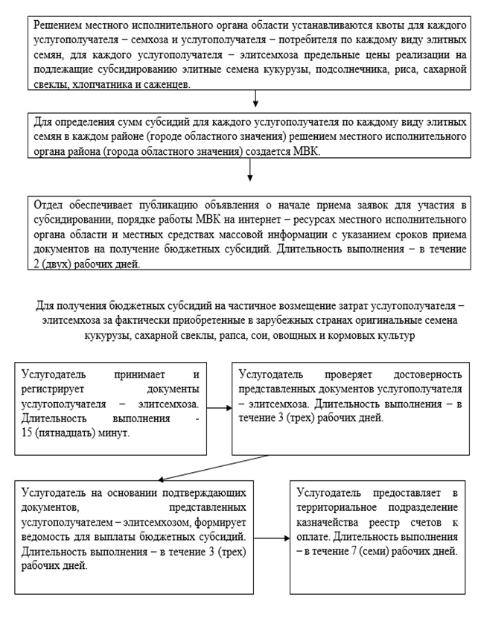

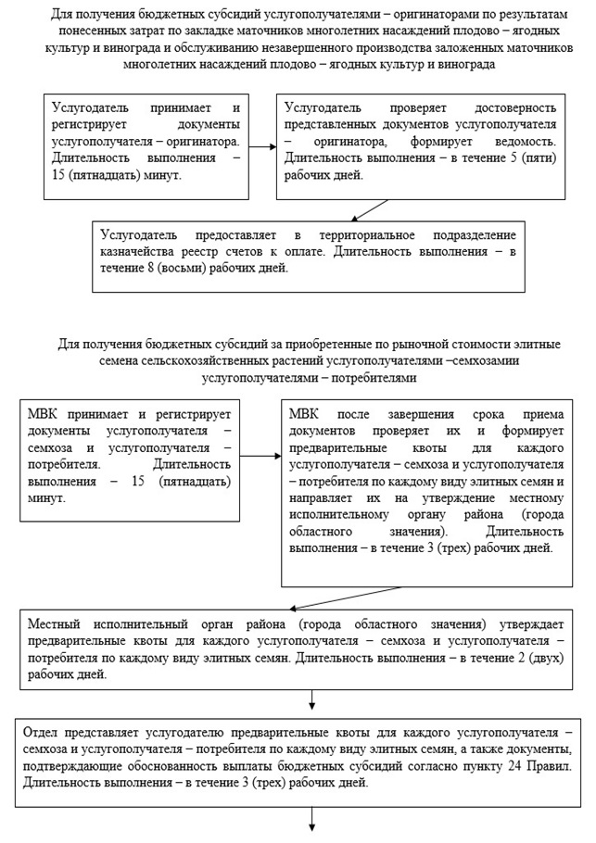

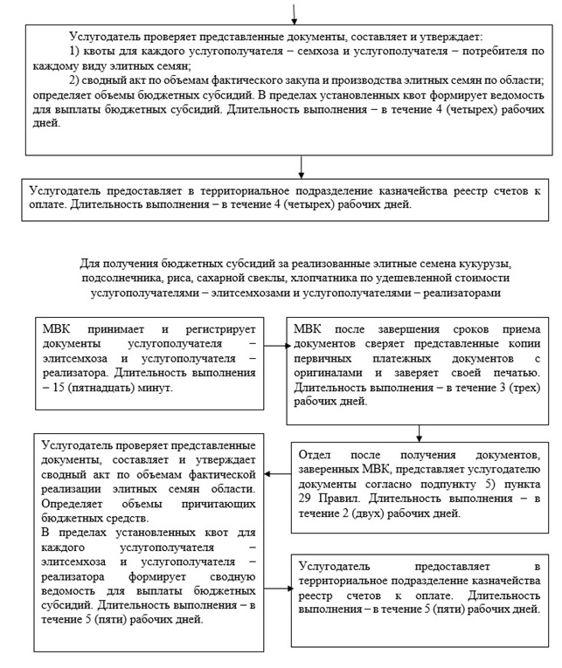

Приложение 2
к регламенту государственной
услуги
"Субсидирование элитных
семян"
Справочник бизнес – процессов оказания государственной услуги "Субсидирование элитных семян"
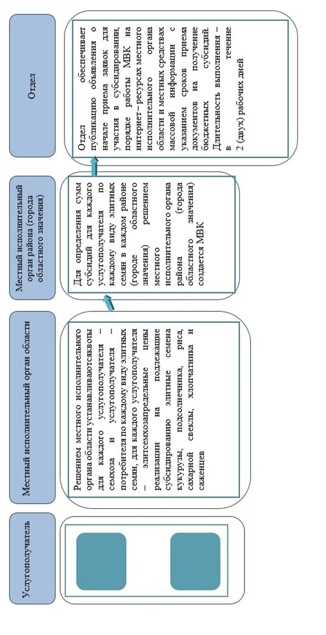

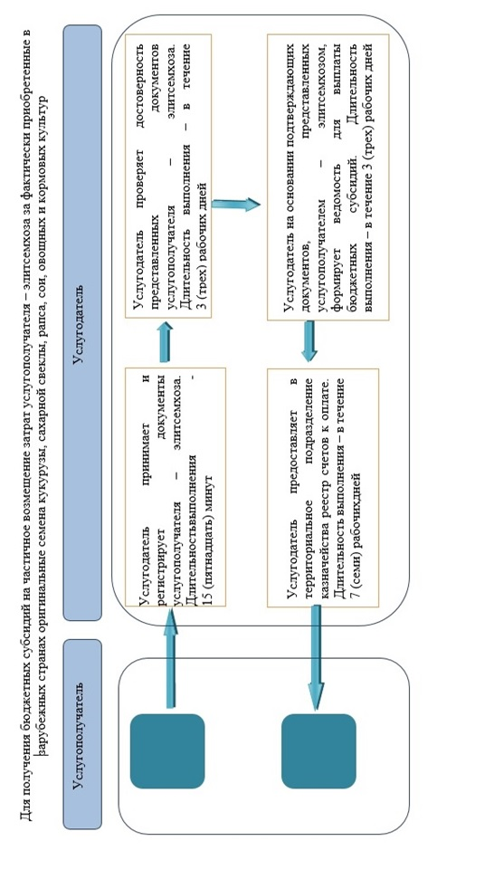

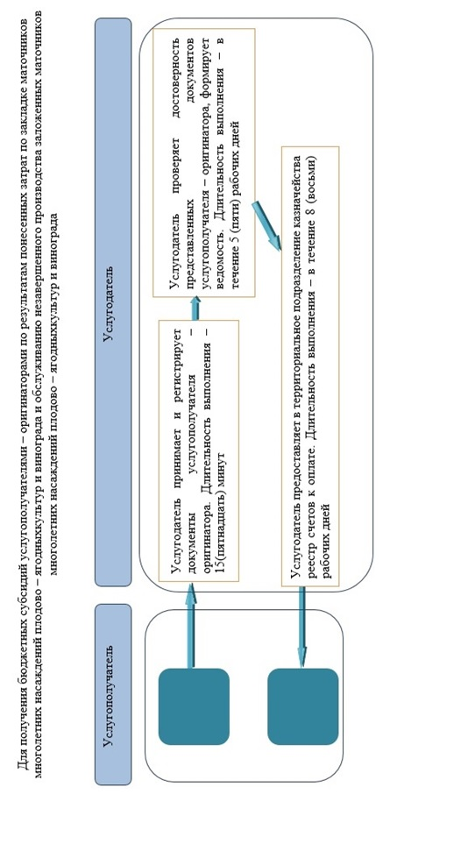

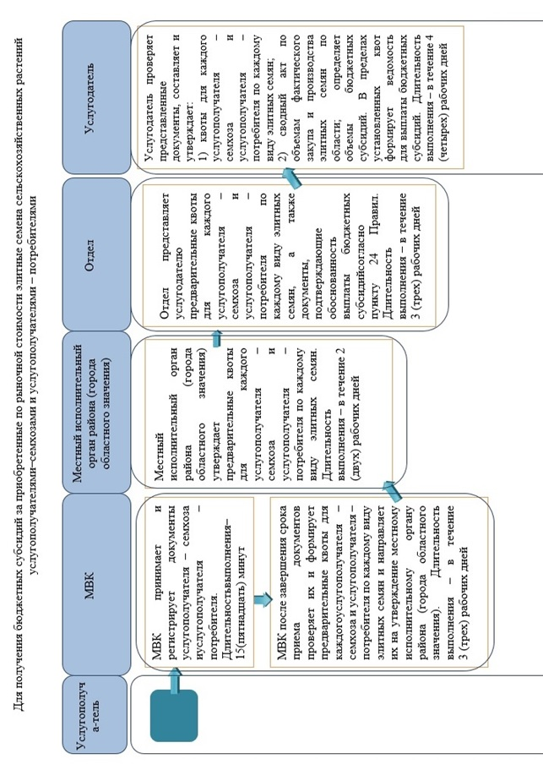

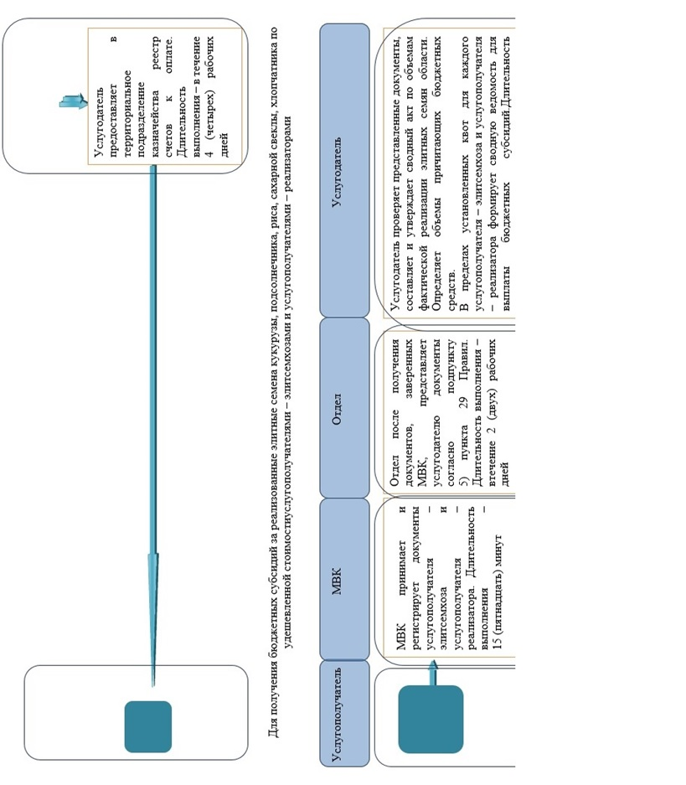

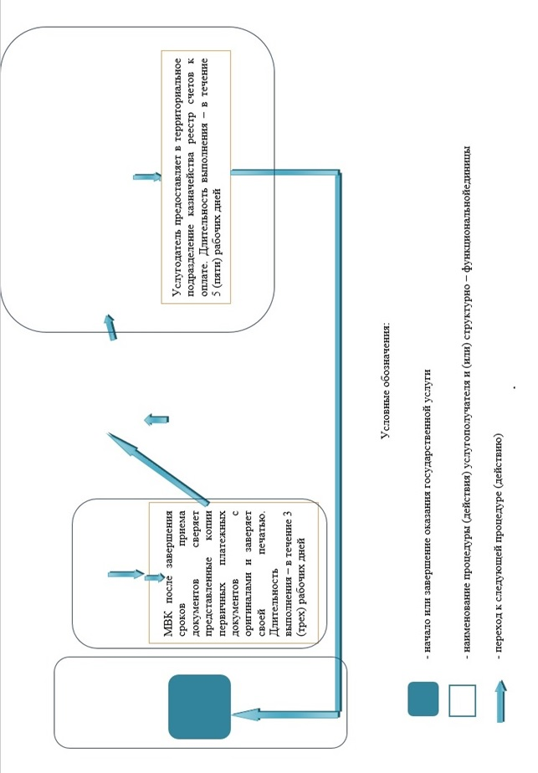

© 2012. РГП на ПХВ «Институт законодательства и правовой информации Республики Казахстан» Министерства юстиции Республики Казахстан

